学习心得

第二次作业巩固了之前遗忘的知识且使我收益匪浅，在遇到难题时先行baidu，不能解决在请教学长，也积累了很多有用的新知识。

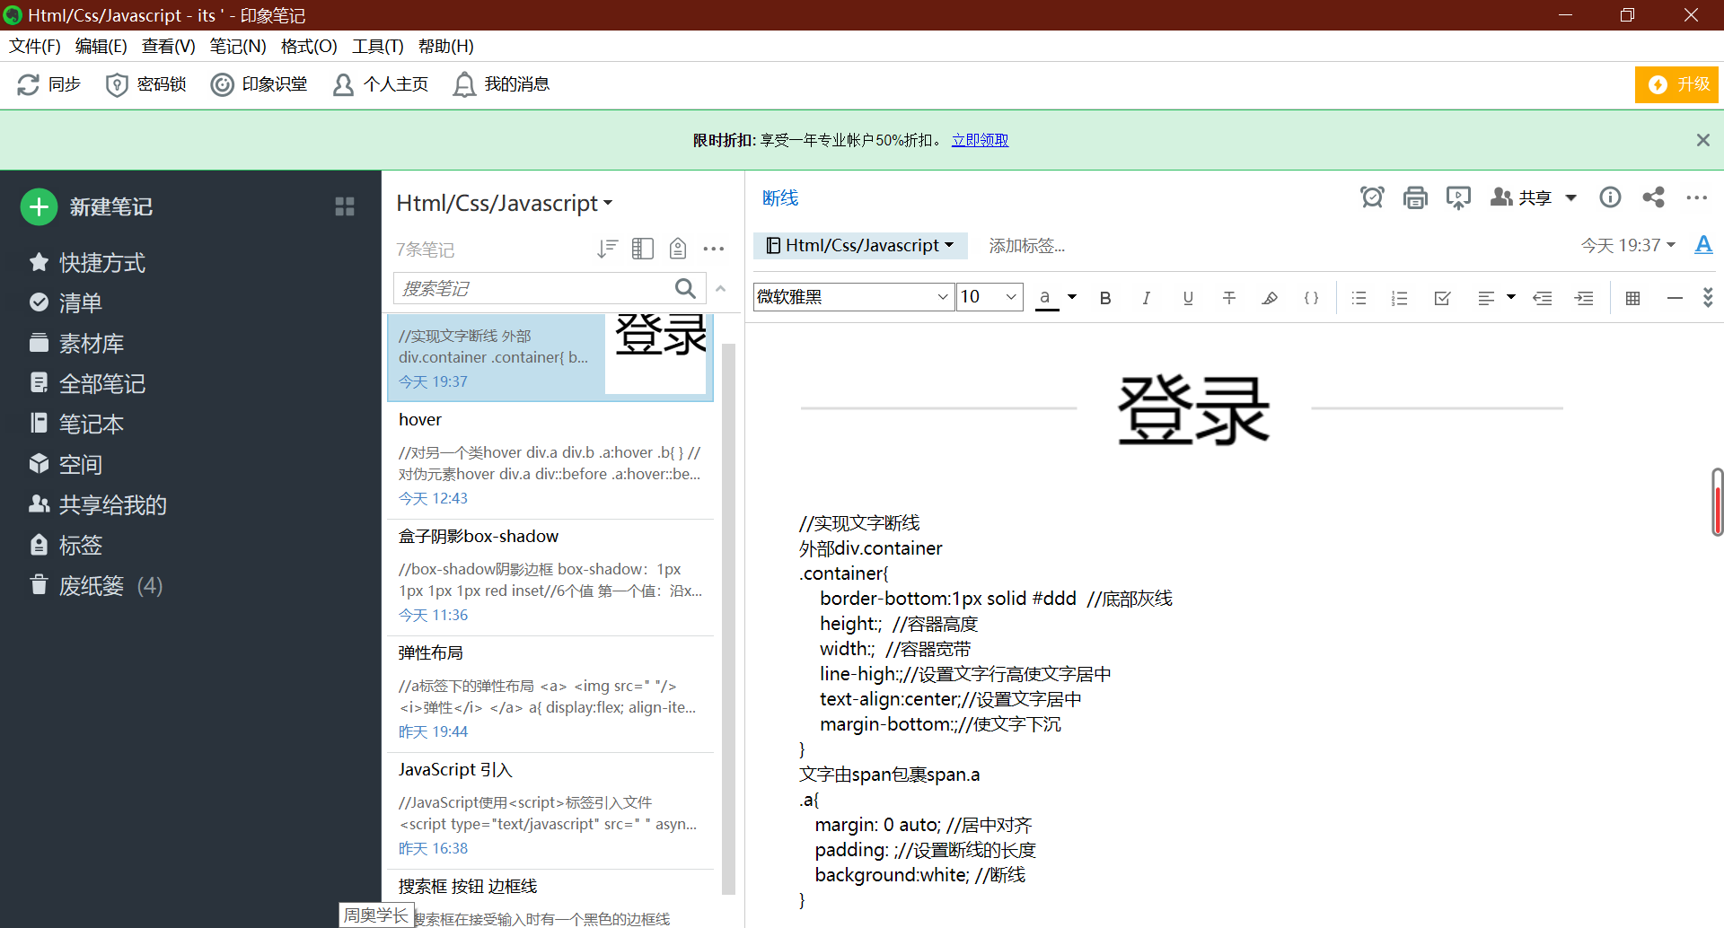

第二次作业笔记

此次在仍然没有学习完css的情况下，发现很多效果实现起来十分吃力，这也让我见识了js的强大。但是灵活使用css依然能做出一个令自己满意的效果，十分欣慰。不过如今自己最大的局限在于布局的灵活性和弹性，会使自己代码效率很低。